PONIEDZIAŁEK 18.05.2020
TEMATYKA TYGODNIA – DBAMY O ZDROWIE
TEMAT DNIA: DBAMY O ZDROWIE
• Powiedz co rozumiesz przez przysłowie:
„Każde dziecko, pani, pan
Zna to przysłowie:
Żeby silnym, sprawnym być,
Trzeba ćwiczyć – ruch to zdrowie”
• Co nam daje ruch – swobodna wypowiedź
• Piramida zdrowego odżywiania i aktywności ruchowej

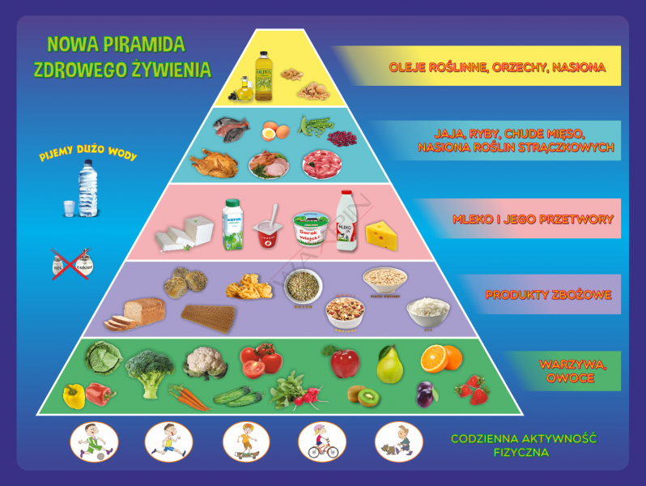

• Jakich produktów powinniśmy jeść najwięcej i dlaczego?
Owoce i warzywa dostarczają witamin, przeciwutleniaczy i składników mineralnych. Chronią przed chorobami, sprzyjają utrzymywaniu prawidłowej masy ciała. Warzywa i owoce powinny stanowić przynajmniej połowę naszego codziennego pożywienia. Warzyw (3/4) powinniśmy spożywać więcej niż owoców (1/4), bo w owocach jest cukier.
• Przyjrzyj się piramidzie i powiedz:
- Czego powinniśmy spożywać trochę mniej niż warzyw i owoców? Co wynika z piramidy?
- Czego powinniśmy jeść mniej niż makaronu, kasz, ryżu, chleba? Czego jeszcze mniej?
- Czego powinniśmy jeść najmniej?
• To jest zdrowie – praca plastyczna:
Wytnij z gazetek reklamowych zdjęcia owoców, warzyw i innych produktów sprzyjających zdrowiu, ułóż ciekawą kompozycję i przyklej na kartce.
•Słuchanie wiersza B. Szelągowskiej „Zdrowym być”
Zdrowym być jak rydz,
rosnąć jak na drożdżach.
Czy można tak żyć?
A właśnie, że można!
Wystarczy codziennie
się gimnastykować,
chodzić na spacery
i zęby szorować.
Kąpać pod prysznicem
i często myć ręce ;
owoców i warzyw
zjadać jak najwięcej.
Hałasu unikać,
tak jak i słodyczy.
To właśnie dla zdrowia
najbardziej się liczy.

• Quiz „Czy żyję zdrowo?”
Wykonywana czynność | tak | nie
Jem śniadanie przed wyjściem z domu
Myję zęby rano i wieczorem
Jem mało słodyczy
Jem owoce i warzywa
Zmieniam codziennie bieliznę
Codziennie poruszam się na świeżym powietrzu
Myję się przed snem
Unikam hałasu
Nie siedzę długo przed komputerem i telewizorem
Chodzę spać przed godziną 21 (9 wieczorem)

• Posłuchaj piosenki „Na wesołe miny zatańczyły witaminy”
Zatańczyła marchew z jabłkiem
Burak z cytrynami
Z ziemniakami kiwi tańczy
Seler z malinami
Hej hej hop
Na wesołe miny
Hej hej hop
zatańczyły witaminy
Już wesołe mają miny.
Zatańczyła z ananasem dynia zachwycona
Z kalafiorem tańczy gruszka
Z pomidorem winogrona
Hej hej hop
Na wesołe miny
Hej hej hop
zatańczyły witaminy
Już wesołe mają miny.
zatańczyły witaminy
Owoce radosne
zatańczyły witaminy
Słońce woła wiosnę
Hej hej hop
Na wesołe miny
Hej hej hop
zatańczyły witaminy
zatańczyły witaminy
zatańczyły witaminy
zatańczyły witaminy
zatańczyły witaminy
https://www.youtube.com/watch?v=AMdh_XnjGAU

• Spróbuj samodzielnie pod okiem mamy wykonać przysmak na kanapkę, w puste miejsca wklej odpowiednie napisy:
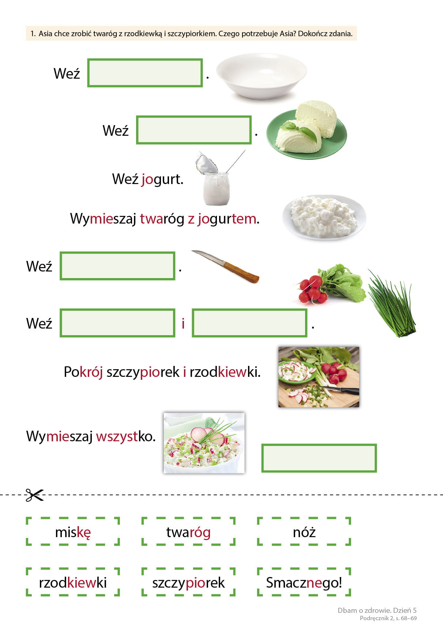
Do zobaczenia wasza pani Iwona

